Panasonic Industry Europe GmbH

Caroline-Herschel-Strasse 100

85521 Ottobrunn, Allemagne

[http://industry.panasonic.eu](http://industry.panasonic.eu/)

Contact Presse :

Benno Kirschenhofer

E-mail :

[benno.kirschenhofer@eu.panasonic.com](mailto:benno.kirschenhofer@eu.panasonic.com)

Téléphone : +49- 172 2814105

[http://industry.panasonic.eu](http://industry.panasonic.eu/)

**Panasonic Industry offre une assistance technique à ses clients grâce à ses laboratoires de test de relais les mieux équipés d’Europe**  
Des équipements et un savoir-faire professionnel pour garantir des relais fiables et des performances adaptées aux besoins des clients

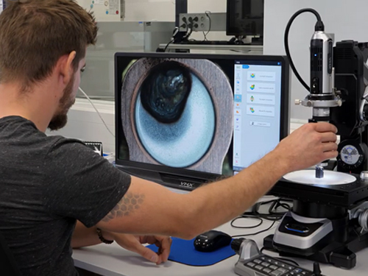Munich, NOVEMBRE 2023

Pour ses sites d’Ottobrunn et de Pfaffenhofen près de Munich en Allemagne, Panasonic Industry a investi dans deux laboratoires de pointe afin de tester et d’analyser les performances de ses relais et de sa large gamme d’équipement électromécanique. Ces laboratoires sont équipés de stations d’essai permettant de réaliser des tests à haute tension, sous contrainte et sur une durée prolongée mais ils disposent aussi de dispositifs d’analyse par caméra à grande vitesse, de testeurs de fuite, de simulateurs de température, d’un atelier de prototypage entièrement équipé et bien plus encore. Si nécessaire, les clients peuvent réserver une visite des laboratoires et bénéficier des conseils de nos experts en relais pour toute demande ou exigence particulière dépassant le cadre des applications standard ou pour toute autre question concernant, par exemple, le fonctionnement d’un design sous des conditions exigeantes.

Bien que les fiches techniques standard des relais de Panasonic Industry couvrent plus de 80 % de toutes les applications, elles ne couvrent qu’un certain spectre de valeurs et de paramètres qui se réfèrent principalement aux scénarios les plus défavorables, comme dans le cas de températures extrêmes. Mais si, par exemple, un relais ne fonctionne pas comme prévu dans le système conçu par le client, les experts techniques de Panasonic Industry peuvent déterminer l’origine du problème en laboratoire. Au-delà du test du relais lui-même, les experts réalisent une analyse approfondie qui permet de fournir des informations précieuses sur la source du problème afin d’aider les clients à résoudre efficacement les problèmes liés à la conception.

Commentaires de Bernd Prössner, Head of Relay Engineering chez Panasonic Industry : « Si les clients ne sont pas certains que le relais choisi peut supporter des courants d’appel élevés, s’ils s’inquiètent de l’impact potentiel à long terme de températures de fonctionnement légèrement plus élevées ou s’ils rencontrent un problème sur le terrain sans en comprendre la cause, nos experts techniques sont équipés de tous les dispositifs d’essai nécessaires pour étudier le problème plus en détail et trouver des solutions fiables et personnalisées ».  
  
Consultez notre [site Web dédié](https://industry.panasonic.eu/products/components/relays/technical-relay-services-and-support) pour un aperçu de nos laboratoires et découvrez comment travaillent nos experts sur notre chaîne [YouTube](https://youtu.be/BJ7LgSfO2EA).

**About Panasonic Industry Europe GmbH**

Panasonic Industry Europe GmbH is part of the global Panasonic Industry organization, one of the five major operating companies within Panasonic Holding. Panasonic Industry Europe provides products and services for industrial customers all over Europe.   
Panasonic Industry Europe is committed to enabling customers to achieve their goals in a broad range of industrial sectors such as mobility, infrastructure, automation, medical, appliances, smart living, and security. With the know-how of devices and solution technologies, cultivated through a global mindset and over a century of tradition, Panasonic Industry collaborates closely with customers to create a sustainable future.

Panasonic Industry Europe’s broad and diverse product portfolio encompasses key electronic component sectors including electromechanical and passive components, batteries and other energy products, sensors and wireless connectivity modules, thermal management materials and custom solutions, as well as automation devices & solutions.

More about Panasonic Industry Europe: <http://industry.panasonic.eu>

**About the Panasonic Group**

Founded in 1918 and today a global leader in developing innovative technologies and solutions for wide-ranging applications in the consumer electronics, housing, automotive, industry, communications, and energy sectors worldwide, the Panasonic Group switched to an operating company system on April 1, 2022, with Panasonic Holdings Corporation serving as a holding company and eight companies positioned under its umbrella.

The Group reported consolidated net sales of Euro 59.40 billion (8,378.9 billion yen) for the year ended March 31, 2023. To learn more about the Panasonic Group, please visit: <https://holdings.panasonic/global/>